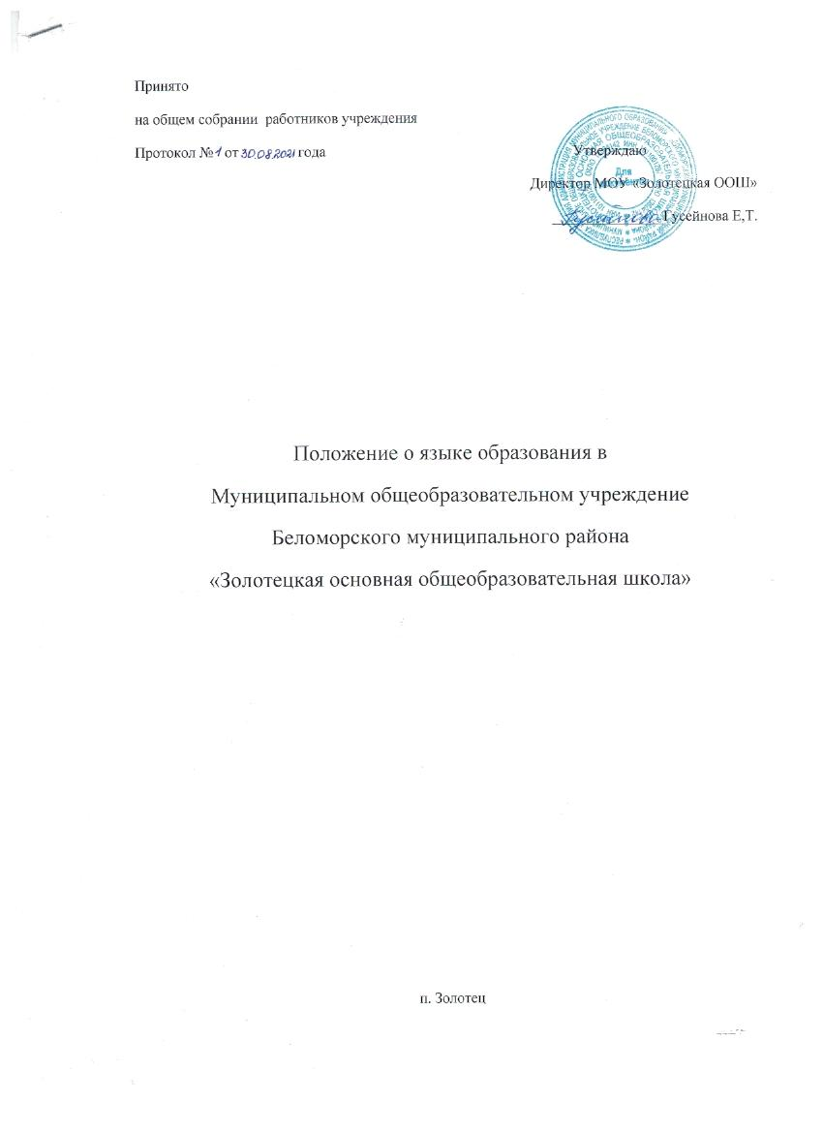
Принято
на общем собрании работников учреждения
Протокол № от года Утверждаю
Директор МОУ «Золотецкая ООШ»
_______________Гусейнова Е,Т.

Положение о языке образования в
Муниципальном общеобразовательном учреждение
Беломорского муниципального района
«Золотецкая основная общеобразовательная школа»

п. Золотец

Положение о языке образования в
Муниципальном общеобразовательном учреждение
Беломорского муниципального района
«Золотецкая основная общеобразовательная школа»

1. Настоящее Положение определяет язык образования в Муниципальном общеобразовательном учреждение Беломорского муниципального района «Золотецкая основная общеобразовательная школа».
2. Настоящее Положение разработано в соответствии с Федеральным законом от 29.12.2012 № 273-ФЗ «Об образовании в Российской Федерации».
3. Настоящее Положение является локальным нормативным актом ОУ, регламентирующим особенности организации образовательного процесса в ОУ.
4. В ОУ гарантируется получение дошкольного образования на государственном языке Российской Федерации.
5. Право обучающихся на пользование государственным языком Российской Федерации обеспечивается путем получения ими дошкольного образования на русском языке.
6. Образовательная деятельность на русском языке осуществляется по реализуемой образовательной программе дошкольного образования, разработанной в соответствии с федеральным государственным образовательным стандартом дошкольного образования и с учетом примерной образовательной программой дошкольного образования.
7. Право на получение дошкольного образования на родном языке из числа языков народов Российской Федерации, а также право на изучение родного языка из числа языков народов Российской Федерации реализуется в пределах возможностей, предоставляемых системой образования, в порядке, установленном законодательством об образовании.

